练一练：

1、创建一个包含10个整数3的一维数组，创建完后修改数组中第5个元素的值为10。

代码：

**from** numpy **import** *  
**import** numpy **as** np  
  
a = np.array([3 **for** i **in** range(10)]);  
a[4] = 10  
print(a)

结果：

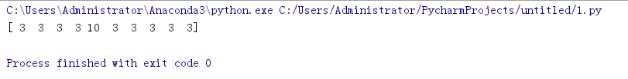

2、创建一个numpy数组，元素范围为10到99

代码：

**from** numpy **import** *  
**import** numpy **as** np  
  
a = np.arange(10, 100, 1)  
print(a)

结果：

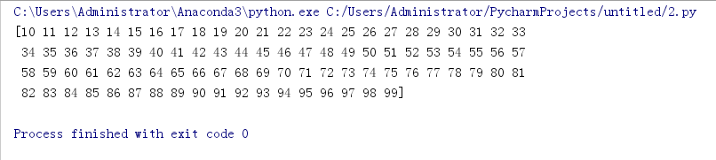

3、写一个自己的replace函数，将指定字符串中的指定的旧字符串转换成指定的新字符串。

没做完

st1 = **'abazzfasabzzsdabzzfsd'***# str字符串，oldc旧字符串，newc新字符串  
# 思路：线性扫描字符串，当遇到字符串与要替换的字符串开头相等时候，判断后几个字符串组合是否与就字符串相等，如果相等替换为新字符串，下标前进***def** myreplace(str, oldst, newst):  
 newst = **''** i = 0  
 **while** i < len(str):  
 **if** str[i] == oldst[0]:  
 tempst = **''** j = 0  
 k = i  
 **while** k < len(str) **and** j < len(oldst):  
 tempst = tempst.join(str[k])  
 k = k + 1  
 j = j + 1  
 *# 判断是否相等* **if** tempst.__eq__(oldst):  
 newst = newst.join(newst)  
 i = i + len(oldst)  
 **else**:  
 newst = newst.join(str[i])  
 i = i + 1  
 **else**:  
 newst = newst.join(str[i])  
 i = i + 1  
 **return** newst  
*#把st1字符串的a字符变为z字符*st1 = myreplace(st1, **'zz'**, **'cc'**)  
print(st1)

4、写3个函数，分别实现求两个列表的交集、并集、差集。

代码：

list1 = [**'a'**, **'b'**, **'c'**, **'d'**, **'e'**]  
list2 = [**'a'**, **'f'**, **'c'**, **'g'**, **'e'**]  
list3 = [**'a'**, **'h'**, **'f'**, **'g'**, **'k'**]  
  
*#交集***def** jiaoji(l1, l2):  
 rtlist = []  
 **for** i **in** l1:  
 **for** j **in** l2:  
 **if** i == j:  
 rtlist.append(i)  
 **return** rtlist  
list4 = jiaoji(list1, list2)  
print(**'交集：'**,list4)  
  
*#并集***def** bingji(l1, l2):  
 rtlist = []  
 **for** i **in** l1:  
 **if** rtlist.count(i) == 0:  
 rtlist.append(i)  
 **for** i **in** l2:  
 **if** rtlist.count(i) == 0:  
 rtlist.append(i)  
 **return** rtlist  
list4 = bingji(list1, list2)  
print(**'并集：'**,list4)  
  
*#差集(这里的是对称差集)***def** chaji(l1, l2):  
 rtlist = []  
 *# 先添加l1，再扫描l2,在rtlist中存在的删除，不存在的添加* rtlist = []  
 **for** i **in** l1:  
 **if** rtlist.count(i) == 0:  
 rtlist.append(i)  
 **for** i **in** l2:  
 **if** rtlist.count(i) == 0:  
 rtlist.append(i)  
 **else**:  
 rtlist.remove(i)  
 **return** rtlist  
list4 = chaji(list1, list2)  
print(**'差集：'**,list4)

运行结果：

